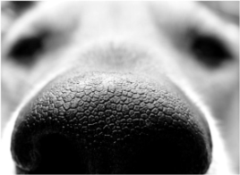 | BLOC 2 – TP n°3    Analyse de trame et Routage inter VLAN  adaptation d’un TP de Roger Sanchez | 

Objectifs du TP
Progresser sur l’analyse de trame (cette fois-ci sur des machines réelles)
Progresser sur la configuration des commutateurs CISCO
Progresser sur le fonctionnement logique des commutateurs
Progresser sur la compréhension des VLANs et des domaines de diffusions
Configurer un port « miroir »
Configurer un routeur entre plusieurs VLANs

Mots-clés : ARP (Arp-request), VLAN (niveau 1), Port miroir, Wireshark, Unicast, Multicast, Broadcast, Routage inter-vlan, Domaine de diffusion

Plateforme LABO utilisée
Vous disposez normalement de la plateforme suivante (par binôme :
- 2 postes TERRA équipés de Windows 10 ➢ Utiliser le boot B1SIO pour vous connecter en administrateur (B1SIO / mdp.10)
- 1 troisième poste (DELL) disposant de l’outil d’analyse de trame Wireshark
- Utiliser également le boot LABO (admin / mdp.11)
- Vérifier la prise réseau utilisée (goulotte/poteau) : normalement n° 13 ou 43
- 1 switch CISCO gérant les VLAN de niveau 1
- 1 routeur CISCO 1841 pour la dernière partie du TP
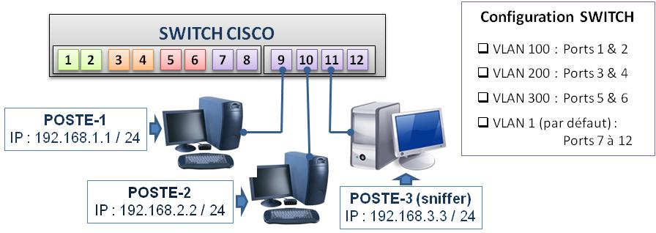
Nom des VLANs
100 Comptabilite
200 Direction
300 Production
Figure 1 : Configuration initiale de la plateforme

Travail préalable
- Connecter les 3 postes au commutateur CISCO qui vous est attribué, sur les ports 9 à 11, comme présenté sur le schéma, le poste servant de sniffer sur le port 11.
- Configurer au niveau IP les trois postes sans passerelle, et de la manière suivante :
  - Le premier poste aura comme adresse 192.168.1.1 /24
  - Le deuxième poste aura comme adresse 192.168.2.2 /24
  - Le troisième poste : 192.168.3.3 /24
- Sur chaque poste :
  - Désactiver les cartes VMWARE si ce logiciel est installé pour faciliter la visualisation de la config IP via ipconfig
  - Désactiver (décocher) IPV6 pour éviter l’envoi de trames inintéressantes pour cette séance de TP.

- Le switch devra être conforme à la configuration proposée sur le schéma :
  - Trois VLANs seront configurés : VLAN-100 (100), VLAN-200 (200), VLAN-300 (300)
  - Deux .
La configuration des vlans ne sera nécessaire qu’à partir de la partie 4. Vous pourrez donc les configurer à ce moment là, mais vous devez vérifiez que les ports 9, 10 et 11 (sur lesquels sont connectés vos postes initialement) sont bien rattachés au vlan par défaut.

- Vérifier sur chaque poste que le pare-feu n’est pas activé.
  - Attention sur Windows 10/11, le pare-feu s’active par type de réseau ; désactivez-le pour tous les types de réseau.

- Vérifier que le « sniffer » Wireshark est installé sur le poste sniffer et qu’il se lance sans erreur.
- Démarrer une analyse de trame sur le sniffer :
  - Vous devriez constater tout un tas de trames diffusées sur le réseau par le switch pour échanger des informations avec d’autres switchs éventuels : protocoles VTP, CDP, LOOP, STP.

D’une part ces trames ne nous intéressent pas pour ce TP, pas plus que l’étude des protocoles qui les génèrent. D’autre part elles vont polluer les différentes analyses de trames demandées au cours de ce TP.
- Arrêter les protocoles « implicites » pour clarifier les captures en suivant l’annexe fournie.
NB : Vous pouvez aussi mettre un filtre sous Wireshark : arp or icmp
- S’assurer qu’il n’y a plus de traffic réseau en provenance du switch. NB : il peut y avoir un peu d’activité réseau due aux protocoles sous Windows, comme NetBios.
NB : Du coup la méthode du filtre est quand même utile pour éliminer les échanges NetBios.
1 - Capture de trames sur un commutateur avec des réseaux IP différents
Nous allons procéder à une 1ère capture de trame.

 | - Démarrer le logiciel Wireshark sur le poste sniffer  - Vider les caches ARP sur les 3 postes  - Il faut lancer l’invite de commande, en tant qu’administrateur ; car on va lancer des commandes nécessitant l’élévation de privilèges (cf. Figure 2)  - arp -d ou arp -d * permet de vider le cache ARP (cf. Figure 3)  - Lancer une capture de trame sous Wireshark immédiatement après avoir vérifié que les caches ARP sont vide :  - arp –a permet d’afficher le cache ARP  - Faire un ping 192.168.2.2 à partir de 192.168.1.1 et attendre la réponse à cette commande.  - Arrêter immédiatement après la capture pour éviter de capturer trop de trames inutiles qui ne nous intéresseraient pas.

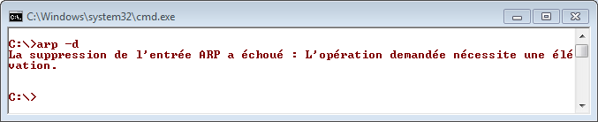
Figure 2 – Une commande échoue par manque de privilège
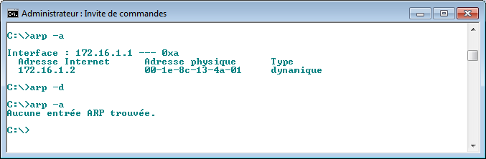
Figure 3 – Vider le cache ARP

Remarque préalable : Le professeur est un fourbe … ;-)

 | Analyse des résultats de la capture n° 1A
 Quelle est la réponse au ping ?
PING : échec de la transmission. Défaillance générale.

 Qu’a-t-on capturé ? (protocoles, types de messages, nombre de trames)
NB : Pour toutes les captures de ce TP, ignorez les trames Netbios éventuelles, en principe colorées en jaune pâle.

On n’a rien capturé car la requête ne pars pas du pc car il n’as pas de passerelle par défaut et qu’il n’est as dans sont réseau.

 Que peut-on conclure de cet échange ?
Interpréter les trames capturées, et le cas échéant expliquer pourquoi on n’a pas capturé certaines trames qui pourtant, vous le savez, n’ont pas manqué de circuler.

Il n’y a pas eu d’échange et aucune trame capturer et aucune requête envoyer .

- Modifier la configuration de POSTE-1 en lui attribuant 192.168.1.254 comme passerelle.
- Vider les caches ARP sur les 3 postes
- Redémarrer une capture de trame sur le poste SNIFFER
- Faire un ping 192.168.2.2 à partir de POSTE-1
- Attendre la réponse au ping
- Arrêter immédiatement après la capture pour éviter de capturer trop de trames inutiles qui ne nous intéresseraient pas.

Analyse des résultats de la capture n° 1B
 Quelle est la réponse au ping ?
Réponse de 192.1681.1 : Impossible de joindre l’hôte de destination.
Les paquets ont bien été envoyé et on bien été reçu mais sans joindre l’hôte.

 Qu’a-t-on capturé ? (protocoles, types de messages, nombre de trames)
NB : Pour toutes les captures de ce TP, ignorez les trames Netbios éventuelles, en principe colorées en jaune pâle, voire les éventuelles trames IPV6.

On avons capturer sur le sniffer des trame arp donc plus 45 en destination du Broadcast car il essaye de joindre le réseau mais sans le trouver et essaye de trouver sa passerelle.

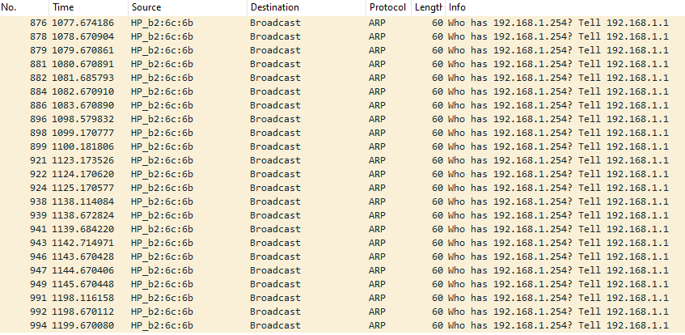

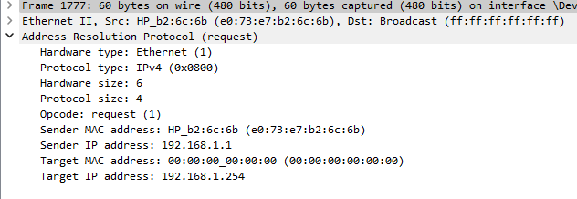

 Que peut-on conclure de cet échange ?
Interpréter les trames capturées, et le cas échéant expliquer pourquoi on n’a pas capturé certaines trames qui pourtant, vous le savez, n’ont pas manqué de circuler.

Cette échange n’as pas aboutie jusqu’au bout car même en passant par la passerelle nous n’avoyions pas trouver le destinataire ce qui ait normal car aucun de notre réseau possède cette adresse IP.

2 - Capture de trames dans un réseau IP sur un commutateur
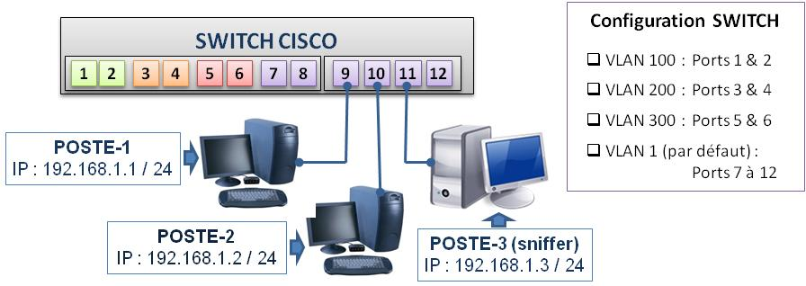
Figure 4 : Configuration modifiée de la plateforme

- Supprimer la passerelle sur POSTE-1
- Modifier l’adresse de POSTE-2 en 192.168.1.2
- Modifier l’adresse de POSTE-3 en 192.168.1.3
- Vider les caches ARP sur les 3 postes
- Redémarrer une capture de trame sur le poste SNIFFER
- Faire un ping 192.168.1.2 à partir de POSTE-1
- Attendre la réponse au ping
- Arrêter immédiatement après la capture pour éviter de capturer trop de trames inutiles qui ne nous intéresseraient pas.

Analyse des résultats de la capture n° 2A
 Quelle est la réponse au ping ?
Réponse de 192.168.1.2 : octets=32 temps=2 ms TTL=128
Réponse de 192.168.1.2 : octets=32 temps=1 ms TTL=128
Réponse de 192.168.1.2 : octets=32 temps=1 ms TTL=128
Réponse de 192.168.1.2 : octets=32 temps=1 ms TTL=128

Paquets : envoyés 4 : reçu 4

 Qu’a-t-on capturé ? (protocoles, types de messages, nombre de trames)
NB : Pour toutes les captures de ce TP, ignorez les trames Netbios éventuelles, en principe colorées en jaune pâle, voire les éventuelles trames IPV6.
Nous avons capturer des trames arp en destination du broadcast et ainsi nous avons pu bien constater que les trame on bien passer entre les deux pc.
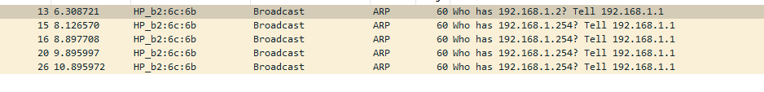
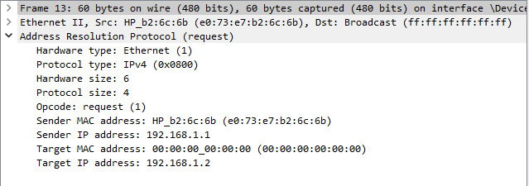
 Que peut-on conclure du résultat de cet échange ?
Interpréter les trames capturées, et le cas échéant expliquer pourquoi on n’a pas capturé certaines trames qui pourtant, vous le savez, n’ont pas manqué de circuler.
Cette échange à bien été effectuer avec succès nous avons bien pu communique être les deux postes.

- Vider les caches ARP sur les 3 postes
- Redémarrer une capture de trame sur le poste SNIFFER
- Faire un ping 192.168.1.3 à partir de POSTE-1
- Attendre la réponse au ping
- Arrêter immédiatement après la capture pour éviter de capturer trop de trames inutiles qui ne nous intéresseraient pas.

Analyse des résultats de la capture n° 2B
 Quelle est la réponse au ping ?

Le ping à bien fonctionner.

Paquets : envoyés 4 : reçu 4

 Qu’a-t-on capturé ? (protocoles, types de messages, nombre de trames)
NB : Pour toutes les captures de ce TP, ignorez les trames Netbios éventuelles, en principe colorées en jaune pâle, voire les éventuelles trames IPV6.

On a pu capturer des trames d’ARP et des trames ICMP :

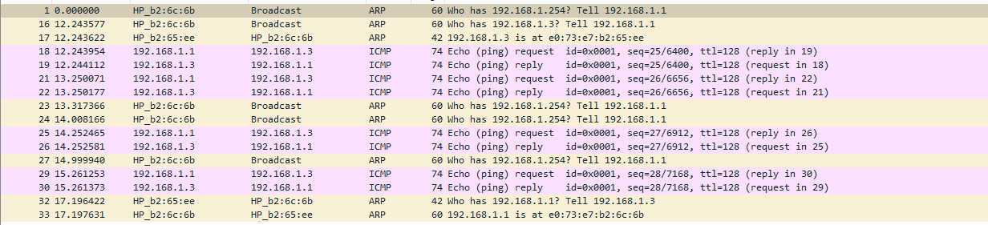

 Que peut-on conclure du résultat de cet échange ?
Interpréter les trames capturées, et le cas échéant expliquer pourquoi on n’a pas capturé certaines trames qui pourtant, vous le savez, n’ont pas manqué de circuler.
L’échange à bien fonctionner on voit sur wireshark des échanges de Ping (icmp) ainsi que c’est ce qui a recu sur son pc au pc sniffer en plus des requêtes arp pourr trouver « le chemin »

3. Configuration d’un port Miroir

Tout d’abord, configurer le nom du commutateur en faisant figurer les initiales du groupe avec la commande hostname (Exemple : hostname SwitchDDMT).

- En consultant l’annexe 2 (si nécessaire), configurer le port n°11 en port « MIROIR » des ports 1 à 10
- Supprimer toute autre configuration de port miroir

NOTA BENE
- On peut indiquer les ports 1 à 4 (par exemple) dans la commande en écrivant :
interface fastethernet 0/1 – 4 (attention il faut un espace avant et après le tiret pour les 2950)
- Noter que le port miroir doit forcément utiliser l’encapsulation 802.1Q (Taggage de trame) s’il doit être le miroir de ports appartenant à des VLANs différents, ce qui sera le cas dans la suite du TP.

 Inscrire ci-dessous la suite de commandes tapées :

Enable
Conf t
Monitor session 1 source interface fa0/1 – 10
Monitor session 1 destination interface fa0/11 encapsulation replicate

- Vérifier les résultats de votre configuration en utilisant la commande show (en mode privilégié, par en mode configuration).

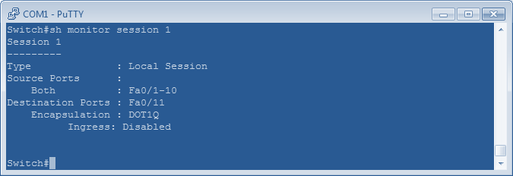

- Conserver la configuration actuelle des postes : 192.168.1.1, 192.168.1.2 et 192.168.1.3 (masque 255.255.255.0, pas de passerelle)
- Vider les caches ARP sur les 3 postes
- Redémarrer une capture de trame sur le poste SNIFFER
- Faire un ping 192.168.1.2 à partir de POSTE-1
- Attendre la réponse au ping
- Arrêter immédiatement après la capture pour éviter de capturer trop de trames inutiles qui ne nous intéresseraient pas.

Analyse des résultats de la capture n° 3
 Quelle est la réponse au ping ?
Le ping a belle est bien fonctionner,

Paquets : envoyés 4 : reçu 4

 Qu’a-t-on capturé ? (protocoles, types de messages, nombre de trames)
NB : Pour toutes les captures de ce TP, ignorez les trames Netbios éventuelles, en principe colorées en jaune pâle, voire les éventuelles trames IPV6.
Les requêtes icmp sont redirigées sur le port miroir et toute les trame du ping sur rediriger sur le pc du snifer :

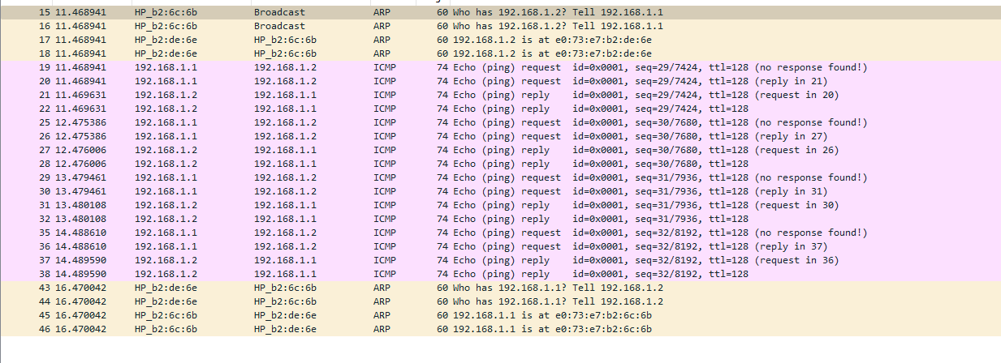

 Que peut-on conclure du résultat de cet échange ?
Interpréter les trames capturées, et le cas échéant expliquer pourquoi on n’a pas capturé certaines trames qui pourtant, vous le savez, n’ont pas manqué de circuler.

On peut constater que le port miroir marche car toute les requêtes qui ne sont pas attribuer à lui les reçois aussi et le pc 1 voir un Ping comme si c’était « normal »

4. Utilisation des VLANs
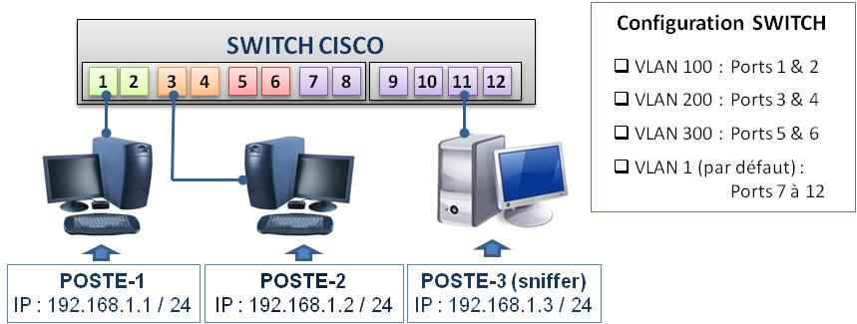
Nom des VLANs
100 Comptabilite
200 Direction
300 Production
Figure 5 : Nouvelle configuration de la plateforme

- Conserver la configuration actuelle des postes : 192.168.1.1, 192.168.1.2 et 192.168.1.3 (masque 255.255.255.0, pas de passerelle)
- Mettre en place les VLANs si ce n’est pas déjà fait
- Connecter les postes comme sur la figure 5 : POSTE-1 sur le port n°1 (VLAN 100) et POSTE-2 au port n°3 (VLAN 200)
- Vider les caches ARP sur les 3 postes
- Redémarrer une capture de trame sur le poste SNIFFER
- Faire un ping 192.168.1.2 à partir de POSTE-1
- Attendre la réponse au ping
- Arrêter immédiatement après la capture pour éviter de capturer trop de trames inutiles qui ne nous intéresseraient pas.

 Inscrire ci-dessous la suite de commandes tapées pour configurer les 3 VLANs :

Ena
Conf t
Vlan 100
Name Compatibilite
Exit

Vlan 200
Name Direction
Exit

Vlan 300
Name Production
Exit

Interface range fa0/1-2
Switchport mode access
Switchport access 100
Exit

Interface range fa0/3-4
Switchport mode access
Switchport access 200
Exit

Interface range fa0/5-6
Switchport mode access
Switchport access 300
Exit

Interface range fa0/7-12
Switchport mode access
Switchport access vlan 1
Exit

Copy runnig-config startup-config

Analyse des résultats de la capture n° 4
 Quelle est la réponse au ping ?

Le ping a belle est bien fonctionner,

Paquets : envoyés 4 : reçu 4

 Qu’a-t-on capturé ? (protocoles, types de messages, nombre de trames)
NB : Pour toutes les captures de ce TP, ignorez les trames Netbios éventuelles, en principe colorées en jaune pâle, voire les éventuelles trames IPV6..
On voit sur wireshark des trame de ARP donc 12 de destination broadcast

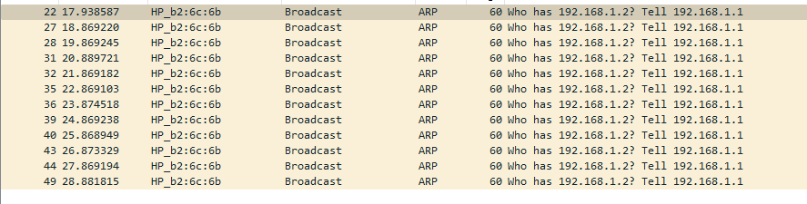

 Le poste 2 perçoit-il des trames ARP ?
Non car les vlan sont isoler entre eux

 Combien de messages ICMP partent depuis le poste émetteur ?
0 car les requête ne passe pas être les vlan

 Que peut-on conclure du résultat de cet échange ?
Interpréter les trames capturées, et le cas échéant expliquer pourquoi on n’a pas capturé certaines trames qui pourtant, vous le savez, n’ont pas manqué de circuler.

On peut en conclure si les postes ne sont pas sur le même vlan il ne pourront pas communique sans « l’aide d’un routeur « .

5. Configuration d’un routeur inter-vlan avec deux interfaces
Tout d’abord, configurer le nom du routeur en faisant figurer les initiales du groupe avec la commande hostname (Exemple : hostname RouterDDMT).

- Modifier l’adresse de POSTE-2 en 192.168.2.2 / 24
- Mettre en place un routeur pour qu’il route entre les deux VLANs :
  - Connecter un routeur au commutateur et le configurer avec les dernières adresses de chaque réseau
  - Compléter le schéma de la figure 6 en faisant apparaître le routeur, le n° de ses interfaces, ses adresses IP, les connexions au switch
- Configurer les postes pour qu’ils utilisent le routeur comme passerelle
- Vider les caches ARP sur les 3 postes
- Redémarrer une capture de trame sur le poste SNIFFER
- Faire un ping 192.168.2.2 à partir de POSTE-1
- Attendre la réponse au ping
- Arrêter immédiatement après la capture pour éviter de capturer trop de trames inutiles qui ne nous intéresseraient pas.

Connecte-moi un routeur ;-)

Gig0/0
Gig0/1

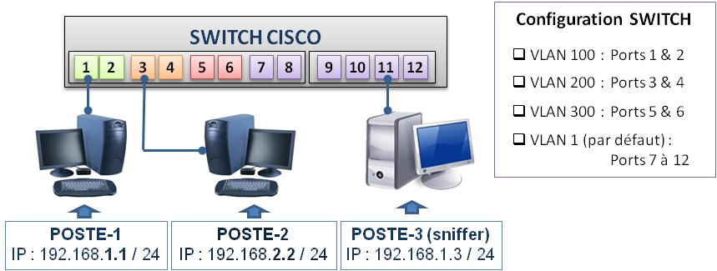
Figure 6 : Configuration finale de la plateforme (à compléter)

Analyse des résultats de la capture n° 5
 Quelle est la réponse au ping ?
Le ping a belle est bien fonctionner,

Paquets : envoyés 4 : reçu 4

 Qu’a-t-on capturé ? (protocoles, types de messages, nombre de trames)
NB : Pour toutes les captures de ce TP, ignorez les trames Netbios éventuelles, en principe colorées en jaune pâle, voire les éventuelles trames IPV6.
Soyez précis ! (Nombre de trames ARP, nombre de trames ICMP, broadcast ou unicast)
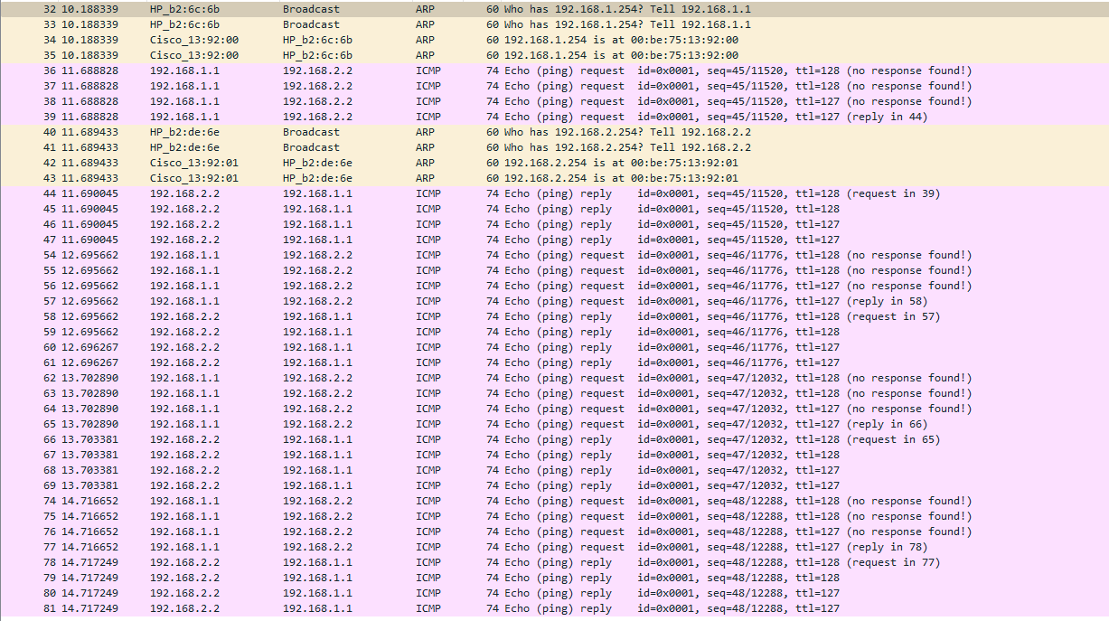
- 32 trames ICMP
- 12 trames ARP
- 2 requêtes Broadcast
- A pars la demande arp initial le reste sont des requêtes Unicast :

 Que peut-on conclure du résultat de cet échange ?
Interpréter les trames capturées, et le cas échéant expliquer pourquoi on n’a pas capturé certaines trames qui pourtant, vous le savez, n’ont pas manqué de circuler.
Soyez précis et complet !
- Expliquer notamment le nombre de trames,
- Vérifier dans l’en-tête Ethernet quel est l’émetteur et le destinataire de la trame
NB : Attention ! Ne vous laissez pas abuser par l’émetteur et le destinataire affichés dans la liste fournie par Wireshark, qui interprète/traduit le contenu des paquets
- Vérifier dans l’en-tête IP quel est l’émetteur et le destinataire du paquet

L’analyse des en-têtes Ethernet et ip respect le mode Osi.
Avant d’envoyer les requetes ICMP(ping) une résolution ARP est effectuée pour associer les adresse cible à une adresse mac par exemple :
Une requête ARP de 192.168.1.1 demande « qui a 192.168.1.254 » diffusée en broadcast (ff :ff :ff :ff :ff :ff) et la réponse indique que ‘192.168.1.254 correspond à cette adresse mac : ’00 :be :75 :13 :92 :01.

Trame ICMP : une fois l’adresse mac connue des requêtes ICMP sont envoyer de 192.168.1.1 à 192.168.2.2 et montre une réponse « echo »

6. Configuration d’un routeur inter-vlan avec une seule interface physique
Préambule

Les routeurs 1841 ne disposant que de deux interfaces Fastethernet, il ne nous est pas possible de faire un routeur inter 3 VLANs avec 3 interfaces physiques.
La solution consiste à utiliser les interfaces virtuelles ou sous-interfaces. Tant qu’à faire, nous allons en utiliser une seule pour les 3 VLANs.
Chacune des interfaces virtuelles sera rattachée à l’un des 3 VLANs et dotée d’une adresse IP distincte, comme une interface classique.
On va donc utiliser un seul câble entre le routeur et le switch, et côté switch, le port sera configuré en, en, en …
… TRUNK bien sûr ! Dans le mille !
- Effectivement tous les VLANs pourront passer par ce lien et le routeur utilisera l’interface virtuelle associée au bon vlan, en fonction de la valeur du tag.
- Brancher les postes comme indiqué sur le schéma ci-dessous
- Modifier l’adresse de POSTE-3 en 192.168.3.3 / 24
- Configurer le port 12 du switch en mode TRUNK et y connecter l’interface fa0/0 du routeur
- Mettre en place un routeur pour qu’il route entre les trois VLANs :
  - Cf. configuration ci-dessous
- Configurer les 3 postes pour qu’ils utilisent le routeur
- Vérifier que P1 peut pinguer P2 et P3 :
  - Faire un ping 192.168.2.2 à partir de POSTE-1
  - Faire un ping 192.168.3.3 à partir de POSTE-1
CQFD ! Nous voici muni de nouvelles compétences permettant de faire plein de nouveaux TPs, PPEs, nouveaux DS et TPDS ;-)

Attention ! Indispensable car un routeur ne peut avoir plusieurs interfaces configurées sur le même réseau, même éteintes.
Configuration du routeur
conf t
interface fa0/1
no ip address // suppression de la config précédente
interface fa0/0
no ip address // suppression de la config précédente
no shutdown
interface fa0/0.100 // noter le "subif" dans prompt
encapsulation dot1q 100
ip address 192.168.1.254 255.255.255.0
interface fa0/0.200 // répéter pour fa0/0.200
encapsulation dot1q 200
ip address 192.168.2.254… // à faire aussi pour fa0/0.300

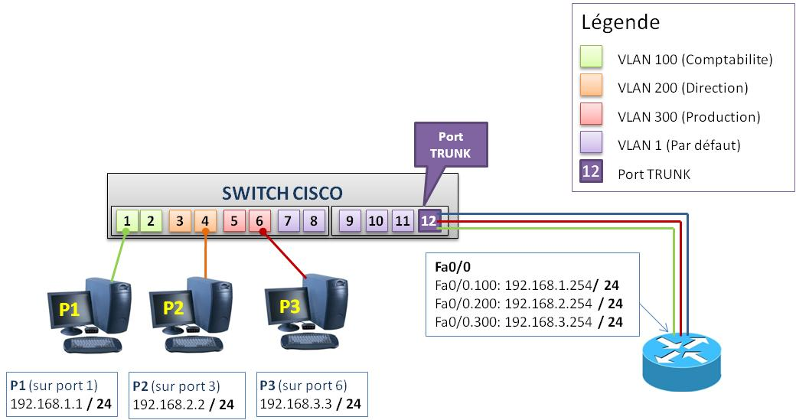
Port 11
Miroir

Figure 7 : Configuration vraiment finale de la plateforme

Travail final :
NB : le poste P3 peut servir de 3ème poste fonctionnel sur le vlan 3 ou de poste SNIFFER, en modifiant son branchement.
- Faire une copie d’écran montrant la communication entre les 3 VLANs.
- Ajouter le port 12 comme source pour le port miroir
- Puis rebrancher P3 sur le port miroir pour vérifier que vous capturez bien les trames x4.
- Utiliser Khali pour visualiser le TAG des trames 802.1Q. Faire une copie d’écran ou une photo.

Annexe 1 : arrêter les protocoles implicites
(d'après Jean Jacques Schwarz)

On remarque que lorsqu'on lance des analyses de trames dans une configuration comportant un commutateur on capture de nombreuses trames émises par celui-ci. Pour clarifier les captures on va arrêter les protocoles implicitement exécutés par le commutateur Cisco.

- Brancher le poste avec l'analyseur de trames sur le commutateur sur le port miroir. Lancer l'analyseur:
Que capture-t-on ?

Les protocoles à arrêter sont donc : VTP, CDP, LOOP, STP
Les protocoles sont inutiles pour les Tps on va donc les neutraliser avant de faire des branchements

Sur chaque commutateur taper les commandes suivantes :

ATTENTION : vérifier que chaque commande s’exécute sans erreur !
Switch> enable
Switch# conf t
Switch(config)# no cdp run
/* cdp pour Cisco Discovery Protocole
Switch(config)# vtp mode transparent
/* neutre vis-à-vis VTP serveur-client

/* suppression de tous les spanning tree STP
Switch(config)# no span vlan 1-4094
/* Si le switch refuse la commande parce qu’il ne support pas
ce nombre de vlans (4094), utiliser la valeur donnée par le
message d’erreurs pour le nombre de vlans maximum */

/* désactivation STP, LOOP sur toutes les interfaces
Switch(config)# interface range fa 0/1 - 24
Switch(config-if-range)# switchport mode access
/*configurés pour lien vers type DTE
Switch(config-if-range)# switchport nonegotiate
/* suppression trunk VTP
Switch(config-if-range)# no keepalive
/* suppression auto-test de l’interface Ethernet LOOP
Switch(config-if)# end

- Tester avec l'analyseur de trames à chaque fois qu'il n'y a plus de trames émises par le switch.

ANNEXE 2 – Configuration d’un port mirorring sur un switch CISCO

Un port miroir « reflète » tout ce qui se passe sur un port ou un ensemble de ports.
- Le port miroir est donc le port destination
- Les ports dont le trafic est récupéré sur le port miroir s’appelle ports source

Pour envoyer une copie des trames reçus sur certains ports vers un port miroir, il faut définir une session.
- Sur un même switch, on pourrait (même si c’est rarement le cas) envoyer par exemple les trames reçues sur les ports 1 à 5 sur un port 11 et les ports 6 à 10 sur un port 12. Pour cela il faudrait définir 2 sessions distinctes

- Supprimer toute session configurée
Attention : Il faut un espace de chaque côté du tiret.
- Switch(config)# no monitor session all

- Définir une session (exemple)
- Switch(config)# monitor session 1 source interface fa0/1 - 4
- Switch(config)# monitor session 1 source interface fa0/8
- Switch(config)# monitor session 1 destination interface fa0/7 [encapsulation replicate]

Ici on souhaite renvoyer sur le port n° 7 du switch tout ce qui arrive sur les ports 1, 2, 3, 4 et 8 du switch. On peut utiliser le tiret (trait d’union) pour une liste d’interfaces contigües.
L’option « encapsulation replicate » (ou « encapsulation DOT1Q suivant les versions d’IOS) permet de répliquer le tag (et donc de voir le vlan de provenance) si le port répliqué est un port TRUNK (802.Q). Mais il faut que la carte réseau (son driver) sache récupérer ces trames. On utilisera souvent Kali (version linux dédiée aux audits de sécurité ;-) en bootant sur clé USB pour faire cette capture.

NB : Le port 7 ne peut plus servir à une communication normale. Il ne peut servir qu’à un poste chargé de surveiller le trafic et sur lequel on lance un analyseur de trames comme Wireshark.
Aucun ping ne sera possible depuis ou vers ce poste.

Après cette configuration, on peut afficher le récapitulatif des sessions définies :

- Afficher les sessions relatives aux ports miroirs :
- Switch# show monitor // Affiche toutes les sessions
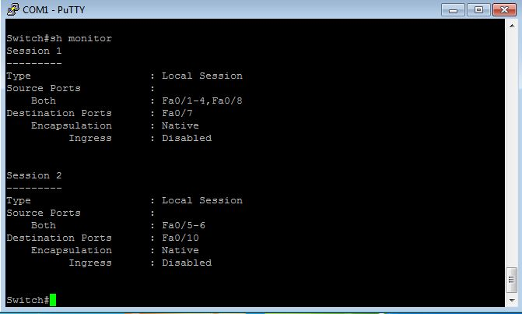
Ici on constate qu’une 2ème session a été définie.
Ports sources :

Port miroir cible :

La définition de session effectuée ci-dessus a bien été prise en compte.
- Switch# show monitor session 1 // Affiche les paramètres de la session 1

